Отчёт по лабораторной работе №14
Партиции, файловые системы, монтирование
Ришард Когенгар
Содержание

1 Цель работы
Получить навыки создания разделов на диске и файловых систем. Получить навыки монтирования файловых систем.

2 Ход выполнения

2.1 Создание виртуальных носителей и разметка дисков с использованием fdisk
- В настройках виртуальной машины в среде виртуализации Oracle VirtualBox выполнено добавление двух дополнительных виртуальных жёстких дисков.
В разделе Настроить → Носители на контроллере SATA последовательно созданы два новых диска формата VDI с динамическим выделением памяти.
Каждый диск имеет объём 512 МБ и сохранён в каталоге виртуальной машины под именами rishardkogengar_1.vdi и rishardkogengar_2.vdi.
- 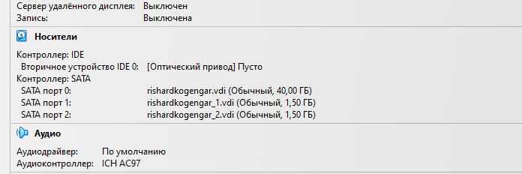
- Добавленные виртуальные носители
- После добавления виртуальных носителей виртуальная машина была запущена.
В системе под учётной записью администратора выполнена проверка подключённых устройств хранения данных с помощью утилиты fdisk.
В выводе списка дисков зафиксировано наличие основного диска /dev/sda объёмом 40 ГБ, а также двух дополнительных дисков /dev/sdb и /dev/sdc, соответствующих добавленным виртуальным носителям.
- 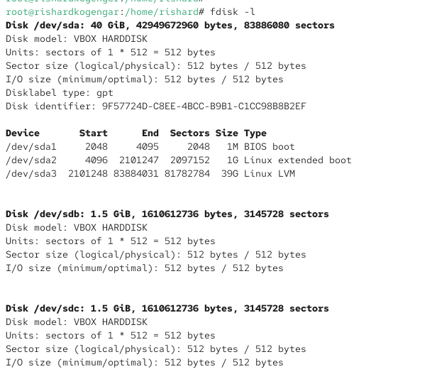
- Список доступных дисков
- Для выполнения разметки выбран диск /dev/sdb.
Запущена утилита fdisk, при этом утилита сообщила об отсутствии таблицы разделов и создала новую таблицу типа DOS (MBR).
- 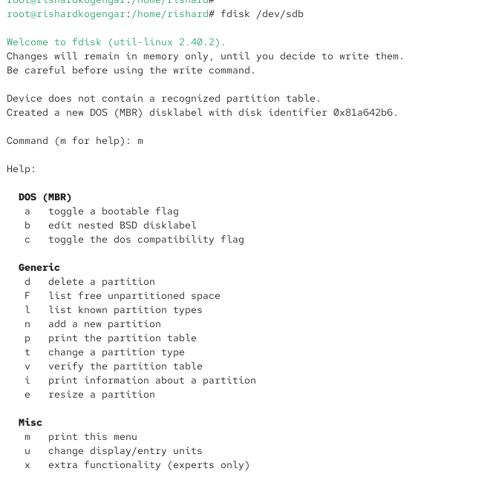
- Запуск fdisk и создание MBR
- С использованием команды просмотра таблицы разделов выполнена проверка текущего состояния диска.
На данном этапе разделы отсутствовали, свободное пространство было доступно для создания новых разделов.
- Выполнено создание первичного раздела.
В качестве типа выбран primary, принят номер раздела 1, первый сектор оставлен по умолчанию.
Для ограничения размера задан параметр +300M, в результате чего создан раздел объёмом 300 МБ.
Тип раздела установлен как 83 (Linux). После завершения параметры записаны на диск.
- 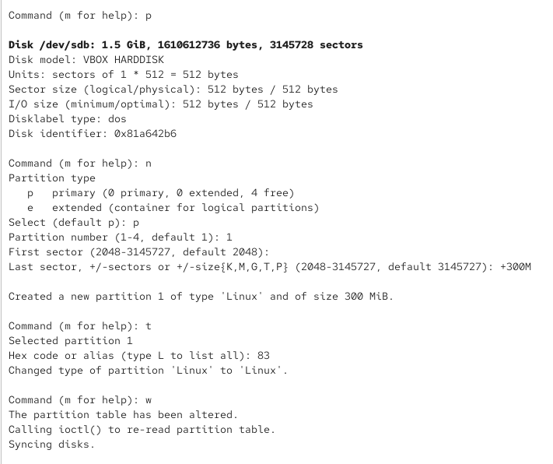
- Создание первичного раздела
- После записи изменений выполнена проверка структуры разделов диска /dev/sdb.
В выводе утилиты зафиксирован созданный раздел /dev/sdb1.
- Далее выполнено сравнение вывода списка разделов диска и содержимого файла /proc/partitions.
Разница заключается в том, что fdisk читает таблицу разделов непосредственно с диска, а /proc/partitions отображает состояние, известное ядру.
До обновления таблицы разделов ядро может не отражать изменения, выполненные на диске.
- Для синхронизации таблицы разделов диска с таблицей разделов в ядре выполнено обновление средствами partprobe.
- 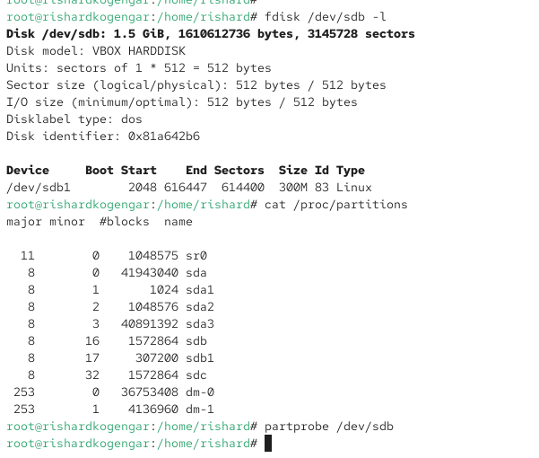
- Обновление таблицы разделов ядра
- После обновления повторно выполнена проверка /proc/partitions, в результате чего новый раздел /dev/sdb1 был корректно отображён, что подтверждает успешную синхронизацию.

2.2 Создание логических разделов
- Для продолжения разметки диска /dev/sdb повторно запущена утилита fdisk.
Создан расширенный раздел типа extended, которому присвоен номер 4.
Начальный сектор принят по умолчанию, конечный сектор также принят по умолчанию, что позволило занять всё оставшееся свободное пространство диска.
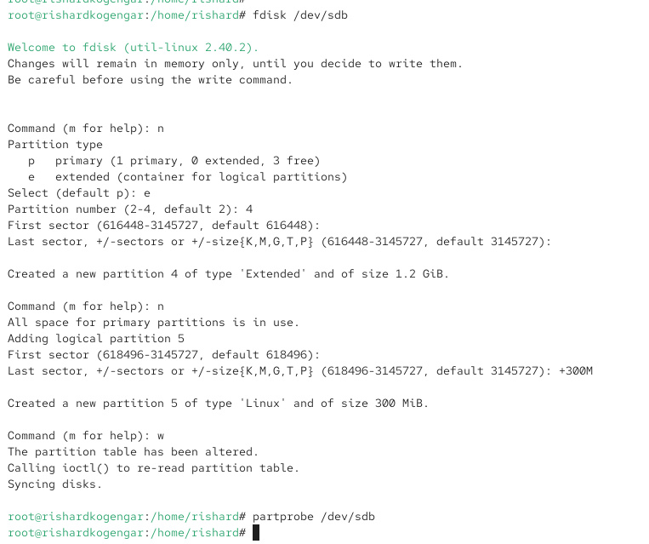
Создание расширенного раздела
- После создания расширенного раздела выполнено создание логического раздела.
Так как свободные первичные разделы отсутствовали, утилита предложила создать логический раздел с номером 5.
Для логического раздела задан размер +300M, тип оставлен по умолчанию 83 (Linux). Изменения записаны на диск.
- Для завершения процедуры и обновления таблицы разделов ядра повторно выполнено обновление средствами partprobe.
- Выполнена итоговая проверка созданных разделов.
В результате отображены:
  - первичный раздел /dev/sdb1;
  - расширенный раздел /dev/sdb4;
  - логический раздел /dev/sdb5.
Это подтверждает корректное выполнение разметки диска.
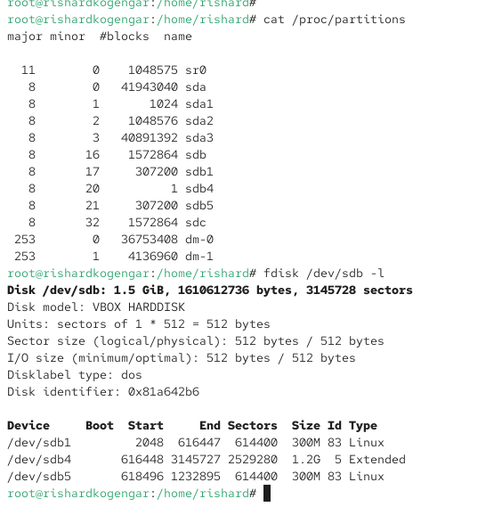
Итоговая таблица разделов

2.3 Создание раздела подкачки
- Для создания раздела подкачки на диске /dev/sdb получены полномочия администратора и запущена утилита разметки дисков fdisk.
При попытке создания нового раздела утилита сообщила об отсутствии свободных первичных разделов и автоматически предложила создать логический раздел с номером 6.
- 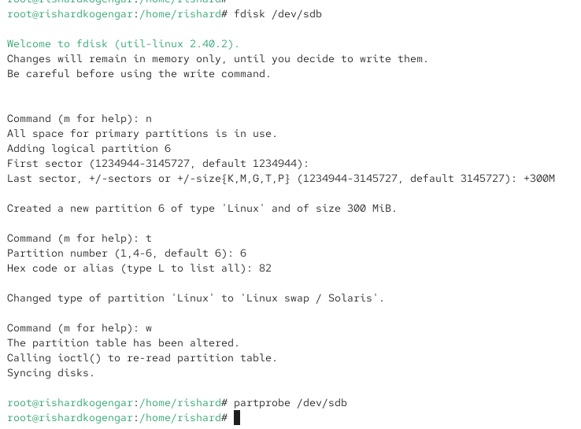
- Создание логического раздела под swap
- В качестве начального сектора принят сектор по умолчанию.
Для задания размера раздела указано значение +300M, в результате чего был создан логический раздел объёмом 300 МБ.
- После создания раздела выполнено изменение его типа.
С помощью команды изменения типа раздела выбран номер 6, после чего указан код типа 82, соответствующий разделу подкачки (Linux swap / Solaris).
Изменения записаны на диск с подтверждением сохранения таблицы разделов.
- Для обновления информации о разделах в ядре операционной системы выполнена синхронизация таблицы разделов диска.
- 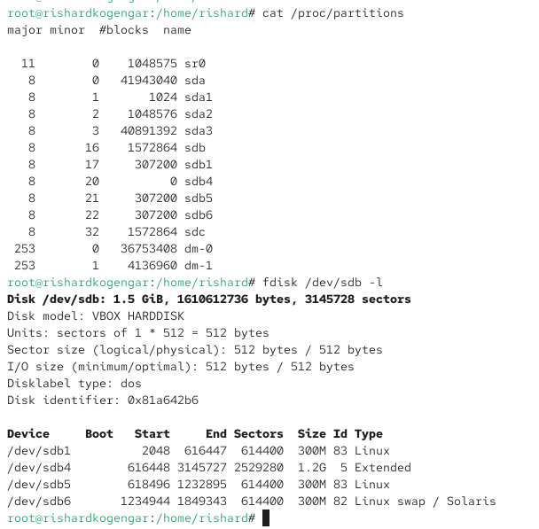
- Обновление таблицы разделов после создания swap
- После обновления выполнен просмотр списка разделов.
В выводе зафиксировано наличие логического раздела /dev/sdb6 с типом Linux swap, что подтверждает корректность его создания.
- 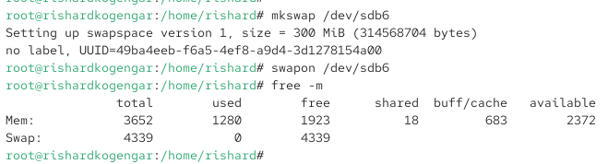
- Проверка разделов после создания swap
- Созданный раздел подкачки был отформатирован.
В процессе форматирования раздел инициализирован как пространство подкачки, после чего ему был присвоен уникальный идентификатор.
- Для активации нового пространства подкачки раздел /dev/sdb6 был включён в систему.
После активации выполнена проверка объёма доступной оперативной памяти и пространства подкачки.
- 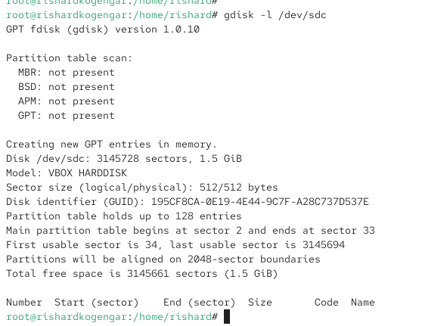
- Проверка использования swap
- По результатам проверки подтверждено, что новое пространство подкачки успешно подключено и доступно для использования операционной системой.

2.4 Создание разделов GPT с использованием gdisk
- Для выполнения разметки второго дополнительного диска /dev/sdc использована утилита gdisk.
При просмотре таблицы разделов было установлено, что таблица разделов отсутствует, в результате чего утилита автоматически подготовила создание новой таблицы разделов типа GPT.
- 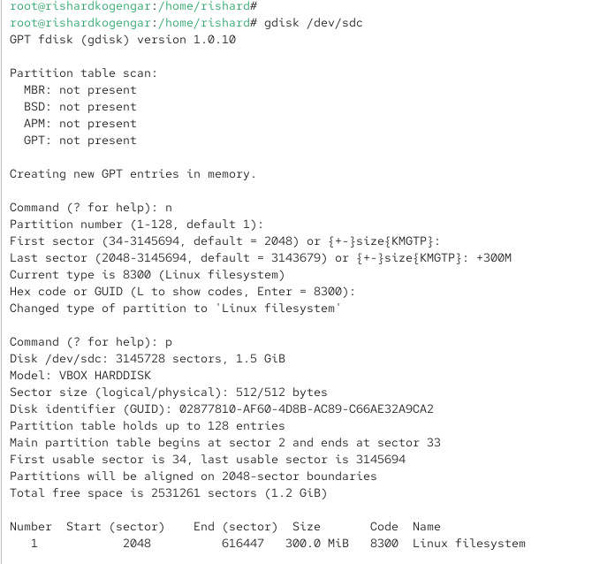
- Просмотр таблицы разделов GPT
- После запуска утилиты gdisk выполнено создание нового раздела.
В качестве номера раздела принят номер по умолчанию 1.
Начальный сектор выбран автоматически, для задания размера раздела указано значение +300M, что позволило создать раздел объёмом 300 МБ.
- Тип создаваемого раздела оставлен по умолчанию — 8300 (Linux filesystem).
После создания раздела выполнен просмотр текущей структуры диска, которая отразила наличие одного раздела в таблице GPT.
- После подтверждения корректности разметки изменения были записаны на диск.
Для завершения процедуры выполнено обновление таблицы разделов ядра операционной системы.
- В завершение выполнена проверка информации о разделах.
В выводе зафиксировано наличие диска /dev/sdc с корректной таблицей разделов GPT и созданным разделом /dev/sdc1, что подтверждает успешное выполнение разметки.
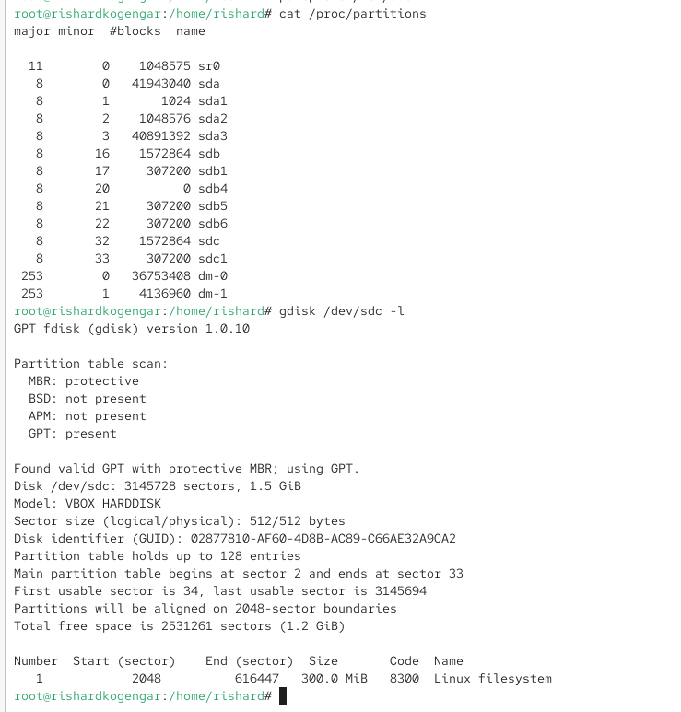
Итоговая проверка GPT-разделов

2.5 Форматирование файловой системы XFS
- Для первичного раздела /dev/sdb1 выполнено создание файловой системы типа XFS.
В ходе форматирования были автоматически заданы параметры структуры файловой системы, включая размер блока, параметры журналирования и метаданных.
- 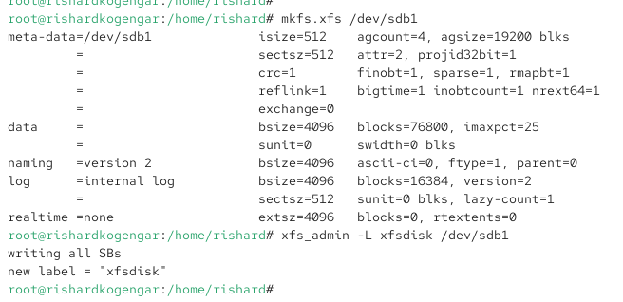
- Форматирование раздела XFS
- После создания файловой системы для раздела /dev/sdb1 установлена метка тома xfsdisk, что упрощает идентификацию раздела при дальнейшей работе.

2.6 Форматирование файловой системы EXT4
- Для логического раздела /dev/sdb5 выполнено создание файловой системы типа EXT4.
В процессе форматирования была создана таблица inode, журнал файловой системы и резервные копии суперблоков.
- 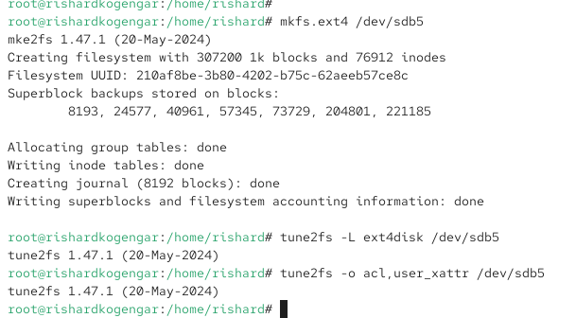
- Форматирование раздела EXT4
- После форматирования для файловой системы EXT4 установлена метка тома ext4disk.
- Дополнительно для файловой системы EXT4 включены параметры монтирования по умолчанию, обеспечивающие поддержку списков контроля доступа (ACL) и расширенных атрибутов пользователя (user_xattr).
Данные параметры повышают гибкость управления доступом к объектам файловой системы.

2.7 Ручное монтирование файловых систем
- Для проверки корректности работы файловой системы EXT4 создана точка монтирования /mnt/tmp.
- Раздел /dev/sdb5 был вручную смонтирован в созданную точку монтирования.
После монтирования выполнена проверка, которая подтвердила, что раздел успешно подключён и доступен для использования.
- 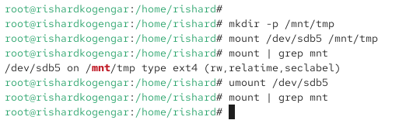
- Проверка ручного монтирования
- После завершения проверки раздел /dev/sdb5 был корректно отмонтирован.
Повторная проверка показала отсутствие раздела в списке смонтированных файловых систем.

2.8 Монтирование разделов с использованием /etc/fstab
- Для организации постоянного монтирования раздела /dev/sdb1 создана точка монтирования /mnt/data.
- Выполнен просмотр идентификаторов блочных устройств.
Для раздела /dev/sdb1 определён его уникальный идентификатор UUID, а также подтверждён тип файловой системы XFS и установленная метка тома.
- 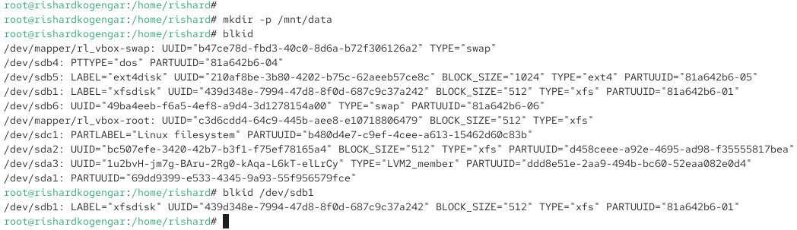
- Просмотр UUID разделов
- Файл /etc/fstab был отредактирован с добавлением записи для автоматического монтирования раздела /dev/sdb1 в каталог /mnt/data при загрузке системы.
В записи использован UUID устройства, файловая система xfs и стандартные параметры монтирования.
- 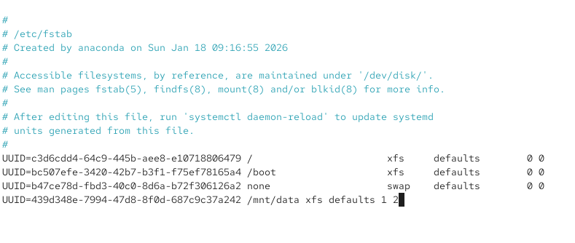
- Редактирование файла fstab
- Для проверки корректности конфигурации выполнено монтирование всех файловых систем, указанных в /etc/fstab.
Несмотря на предупреждение о необходимости перезагрузки демона systemd, раздел был успешно смонтирован.
- Итоговая проверка показала, что раздел /dev/sdb1 корректно смонтирован в каталог /mnt/data, доступен для работы и отображается в списке файловых систем с указанием объёма и свободного пространства.
- 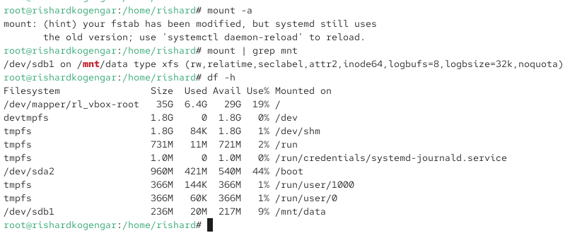
- Итоговая проверка монтирования

2.9 Самостоятельная работа
- Для выполнения самостоятельной работы использован диск /dev/sdc с таблицей разделов GPT.
В утилите gdisk выполнен просмотр текущей структуры диска, после чего созданы дополнительные разделы.
- 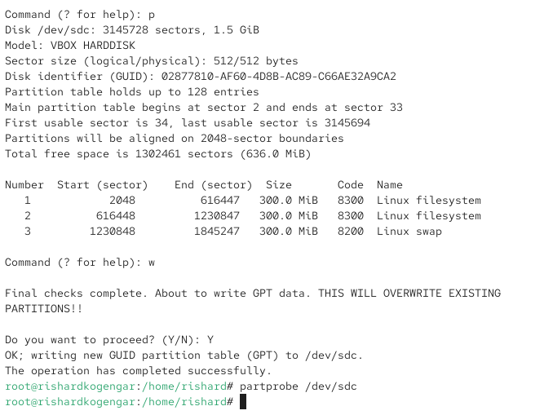
- Просмотр структуры GPT-диска
- На диске /dev/sdc созданы два новых раздела размером по 300 МБ каждый:
  - раздел /dev/sdc2 с типом Linux filesystem (8300);
  - раздел /dev/sdc3 с типом Linux swap (8200).
- После проверки корректности структуры таблицы разделов изменения были записаны на диск и выполнено обновление таблицы разделов ядра.
- Для раздела /dev/sdc2 создана файловая система EXT4.
После форматирования для файловой системы установлена метка тома ext4disk2, а также включены параметры поддержки списков контроля доступа и расширенных атрибутов пользователя.
- 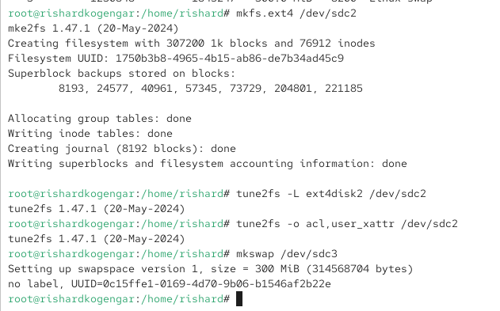
- Форматирование EXT4 на GPT-диске
- Раздел /dev/sdc3 был инициализирован как пространство подкачки.
В процессе инициализации разделу был присвоен уникальный идентификатор UUID, что позволяет использовать его для постоянного подключения в системе.
- 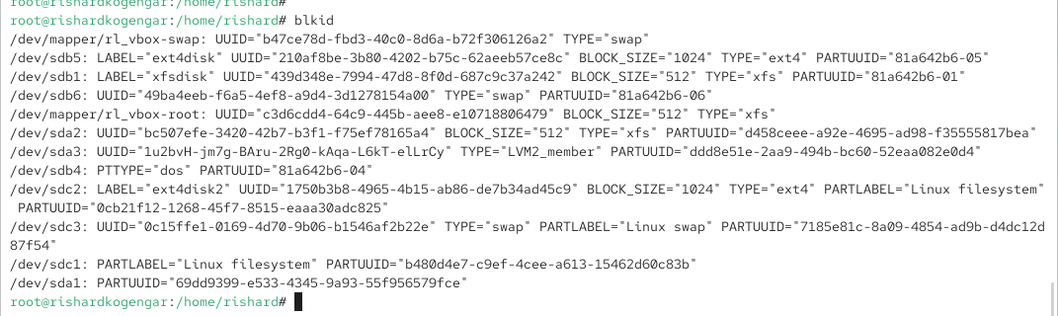
- Создание swap-раздела на GPT-диске
- Для настройки автоматического монтирования выполнен просмотр идентификаторов всех блочных устройств.
Для разделов /dev/sdc2 и /dev/sdc3 были определены их UUID и типы файловых систем.
- В файле /etc/fstab добавлены записи:
  - для автоматического монтирования раздела EXT4 в каталог /mnt/data-ext;
  - для автоматического подключения раздела подкачки swap.
- Использование UUID обеспечивает корректное монтирование независимо от порядка обнаружения устройств при загрузке системы.
- 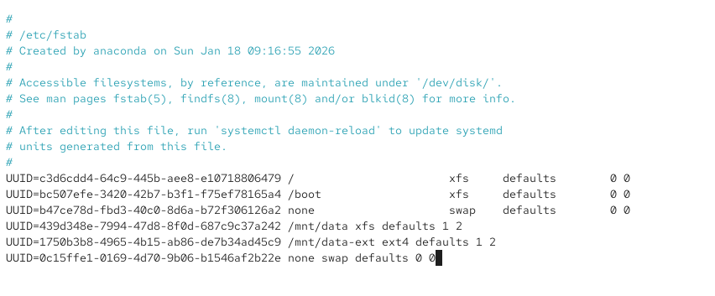
- Редактирование файла fstab
- После внесения изменений выполнена проверка конфигурации автоматического монтирования.
Раздел /dev/sdc2 был успешно примонтирован в каталог /mnt/data-ext, а пространство подкачки подключено и доступно системе.
- В ходе итоговой проверки подтверждено:
  - корректное монтирование файловой системы EXT4 в каталог /mnt/data-ext;
  - наличие подключённого пространства подкачки;
  - отсутствие ошибок в конфигурации /etc/fstab.
- 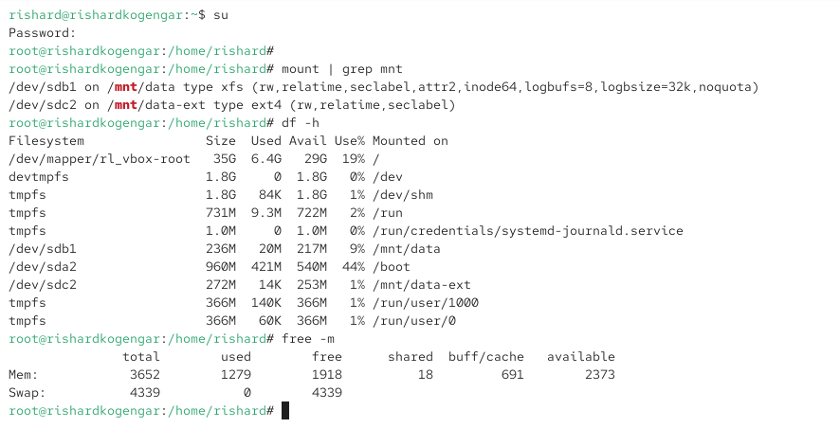
- Итоговая проверка монтирования и swap
- После перезагрузки системы повторно выполнена проверка состояния файловых систем и пространства подкачки.
Результаты подтвердили, что все разделы автоматически монтируются и корректно функционируют, что свидетельствует об успешном выполнении самостоятельной работы.

2.10 Вывод
В ходе лабораторной работы были получены практические навыки управления дисковым пространством в операционной системе Linux. Выполнено создание и подключение дополнительных виртуальных носителей, разметка дисков с использованием таблиц разделов MBR и GPT, а также создание первичных, расширенных и логических разделов.
Были освоены операции форматирования файловых систем XFS и EXT4, настройка и использование пространства подкачки, а также ручное и автоматическое монтирование разделов с применением файла /etc/fstab. Проведена проверка корректности работы файловых систем и параметров монтирования до и после перезагрузки системы.

3 Контрольные вопросы
1. Какой инструмент используется для создания разделов GUID?
Для создания и управления разделами с таблицей GUID Partition Table (GPT) используется утилита
gdisk.
Пример применения:
gdisk /dev/sdc
2. Какой инструмент применяется для создания разделов MBR?
Для работы с таблицей разделов MBR (DOS) используется утилита
fdisk.
Пример применения:
fdisk /dev/sdb
3. Какой файл используется для автоматического монтирования разделов во время загрузки?
Для автоматического монтирования файловых систем при загрузке системы используется файл
/etc/fstab.
В данном файле задаются точки монтирования, типы файловых систем и параметры монтирования.
4. Какой вариант монтирования целесообразно выбрать, если необходимо, чтобы файловая система не была автоматически примонтирована во время загрузки?
Если требуется исключить автоматическое монтирование файловой системы при загрузке, раздел не следует добавлять в файл /etc/fstab.
В этом случае используется ручное монтирование с помощью команды mount.
5. Какая команда позволяет форматировать раздел с типом 82 с соответствующей файловой системой?
Раздел с типом 82 (Linux swap) форматируется с использованием утилиты
mkswap.
Пример:
mkswap /dev/sdb6
6. Вы только что добавили несколько разделов для автоматического монтирования при загрузке. Как можно безопасно проверить, будет ли это работать без реальной перезагрузки?
Для проверки корректности записей в файле /etc/fstab без перезагрузки системы используется команда:
mount -a
Она выполняет монтирование всех файловых систем, указанных в /etc/fstab, и позволяет выявить ошибки конфигурации.
7. Какая файловая система создаётся, если вы используете команду mkfs без какой-либо спецификации файловой системы?
Если команда mkfs используется без указания типа файловой системы, по умолчанию создаётся файловая система EXT2 (либо системный вариант по умолчанию, определённый в дистрибутиве).
8. Как форматировать раздел EXT4?
Для создания файловой системы EXT4 используется команда
mkfs.ext4.
Пример:
mkfs.ext4 /dev/sdb5
9. Как найти UUID для всех устройств на компьютере?
Для просмотра UUID, типа файловой системы и меток всех блочных устройств используется утилита
blkid.
Пример:
blkid

